浙江水利水电学院

课程设计报告

（ 2025-2026 学年 1 学期）

设计题目

姓 名：
学 号：
专 业：
班 级：
教学单位： | 计算机科学与技术学院
指导教师：

2025年12月30日
目 录
1.设计介绍 2
1.1 目的和意义 2
1.2 设计环境与要求 2
2.设计内容 2
2.1 功能描述 3
2.2 详细设计 3
2.2.1 技术选型与架构设计 3
2.2.2 数据结构与数据库设计 4
2.2.3 模块设计与流程图 4
2.3 功能实现 5
2.3.1 核心模块 1，如用户系统 5
2.3.2 **** 5
2.3.3 **** 5
2.3.4 *** 5
2.3.5 **** 5
2.3.6 **** 6
3.设计总结 6
3.1 设计过程碰到的难点与解决方法 6
3.2 成果与收获 7

[完成后，删除此段红色文字
报告撰写结束后，右键更新域——更新整个目录，同时修改目录格式。
目录格式：字体：小四，宋体，不加粗，不倾斜；1.4倍行距，段前段后为0
正文格式（除设定的标题外）：小四，宋体，段落1.4倍行距，段前段后为0，首行缩进两字符
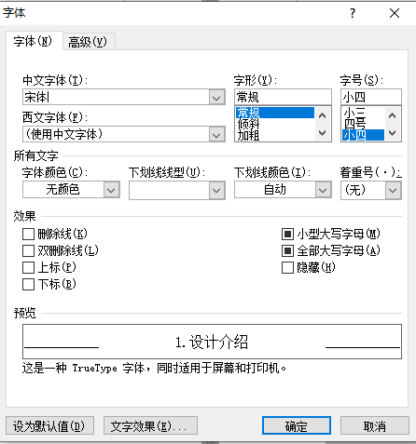 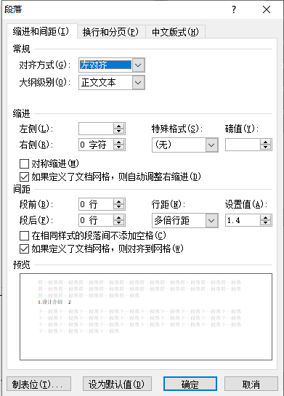 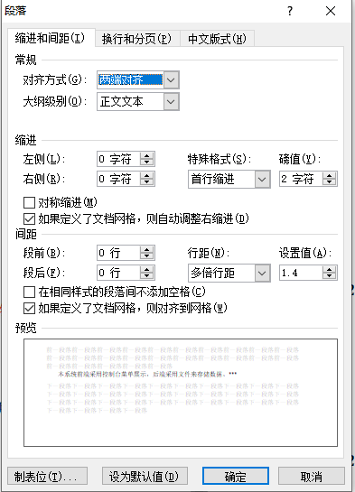]

1.设计介绍

1.1 目的和意义
请结合课程要求与项目实际填写，说清楚做这个系统的目的和意义是什么，撰写时删除

1.2 设计环境与要求

1.2.1 开发环境
类别 | 体配置 / 工具
硬件环境
操作系统
开发工具
版本控制 | 请填写Git仓库地址
部署环境
其他补充内容

1.2.2 技术栈
模块 | 技术栈
前段技术
后端技术
数据库
其他补充内容

1.2.3 设计要求
功能要求：核心模块完整，流程清晰，符合所选方向要求；
技术要求：代码结构清晰，注释完整，遵循行业编码规范；Git 仓库提交历史清晰，分支管理规范；
协作要求：团队分工明确，，协作记录完整；
部署要求：系统可正常部署并运行，支持核心功能无异常使用；
文档要求：提交完整的技术设计文档、不少于4次过程报告、本最终报告及相关代码和PPT

2.设计内容

2.1 功能描述
[请结合项目实际填写，可按照自己系统设计修改格式]
本系统为 [项目全称]，属于 [功能完善型 / AI 赋能型 / 多平台扩展型] 网站系统，核心目标是 [简述核心目标]。系统涵盖______大核心模块，功能架构如图 2-1 所示：
（此处插入系统功能架构图，要求清晰标注各模块及关联关系，可使用 Visio工具绘制）
图 2-1 系统功能架构图
各核心模块功能说明（介绍各模块的设计过程及结果，此部分可按照自己系统设计插入图表）：
[模块 1：（如用户系统）]：
[模块 2：（如核心业务系统）]；
[模块 3：（如辅助功能系统）]；
[模块 4：（如后台管理系统）]。

2.2 详细设计

2.2.1 技术选型与架构设计
（1）系统架构设计
[请结合项目实际填写，可按照自己系统设计修改格式]
本系统采用 [前后端分离架构/传统 MVC 架构]，架构分层如下：
**层：（如前端层：负责页面展示与用户交互）；
**层：（如应用层：负责业务逻辑处理）；
**层：（如数据层：负责数据存储与管理）；
（可选）第三方服务层：______（如 AI 接口、支付接口）。
架构图如图 2-2 所示：（此处插入系统架构图）

图 2-2 系统架构图
（2）技术选型说明
[请结合项目实际填写，可按照自己系统设计修改格式]
选择当前技术栈的核心原因：
团队技术储备：成员已掌握______技术，降低开发学习成本；
功能适配性：技术可满足（如 AI 接口适配图片识别需求）；
开发效率：框架成熟、社区生态完善，可提升开发与调试效率；
扩展性：支持后续功能迭代与性能优化（如______）

2.2.2 数据结构与数据库设计
（1）核心数据结构设计
[请结合项目实际填写，给出核心数据代码，可截图]
- 数据库设计
[给出数据库ER图，并对核心数据关系简要描述]

图 2-3 数据库ER图
本项目数据库共包含______张核心数据表，主要数据表结构如下
[可采用表格/截图给出数据表结构，标明key]

2.2.3 模块设计与流程图
（1）核心模块详细设计
[请选择至少3个核心模块填写]
模块名称：______（如核心业务系统）
模块职责：______；
核心接口：______（如商品发布接口、AI 分析接口），接口参数与返回格式遵循______规范；
业务规则：______（如商品发布需审核、AI 推荐算法逻辑、订单状态流转规则）

（2）关键流程流程图（至少 3 个，必须有Git 协作流程）
流程 1：______（如用户登录流程）
[请描述流程说明，示例：用户通过账号密码 / 第三方登录，系统验证身份后创建会话，返回登录结果]流程图如图 2-4 所示：（此处插入流程图，使用标准流程图符号，清晰标注判断条件与走向）
图 2-4 ______流程图
流程 2：______（如核心业务流程，商品交易 / AI 识别流程）
[请描述流程说明]流程图如图 2-5 所示：
图 2-5 ______流程图
流程 3：Git 协作流程[请结合团队实际填写]
流程说明：遵循 Git-flow 规范，包括分支创建、开发、代码审查、合并等环节，确保协作有序。流程图如图 2-6 所示：
图 2-6 Git 协作流程图

2.3 功能实现

2.3.1 [模块 1：______（如用户系统）]
（1）功能实现说明
[请结合项目实际填写，可按照自己系统设计修改格式]
核心实现______（如用户注册、登录、权限控制）等功能，关键逻辑如下：
______（如登录认证,权限控制,数据校验等方面功能实现）。
（2）核心代码示例
[请粘贴自身项目核心代码，需标注代码功能，如截图需要足够清晰]
（3）实现效果
用户可成功完成______（如注册、登录）操作，______（如权限控制生效，管理员可访问后台页面），功能运行稳定，无异常报错。请结合项目实际填写，可修改表述方式

2.3.2 ****
（1）功能实现说明
[请结合项目实际填写，可按照自己系统设计修改格式]
核心实现______（如用户注册、登录、权限控制）等功能，关键逻辑如下：
______（如登录认证,权限控制,数据校验等方面功能实现）。
（2）核心代码示例
[请粘贴自身项目核心代码，需标注代码功能，如截图需要足够清晰]
（3）实现效果
用户可成功完成______（如注册、登录）操作，______（如权限控制生效，管理员可访问后台页面），功能运行稳定，无异常报错。请结合项目实际填写，可修改表述方式

2.3.3 ****
（1）功能实现说明
[请结合项目实际填写，可按照自己系统设计修改格式]
核心实现______（如用户注册、登录、权限控制）等功能，关键逻辑如下：
______（如登录认证,权限控制,数据校验等方面功能实现）。
（2）核心代码示例
[请粘贴自身项目核心代码，需标注代码功能，如截图需要足够清晰]
（3）实现效果
用户可成功完成______（如注册、登录）操作，______（如权限控制生效，管理员可访问后台页面），功能运行稳定，无异常报错。请结合项目实际填写，可修改表述方式

2.3.4 ***
（1）功能实现说明
[请结合项目实际填写，可按照自己系统设计修改格式]
核心实现______（如用户注册、登录、权限控制）等功能，关键逻辑如下：
______（如登录认证,权限控制,数据校验等方面功能实现）。
（2）核心代码示例
[请粘贴自身项目核心代码，需标注代码功能，如截图需要足够清晰]
（3）实现效果
用户可成功完成______（如注册、登录）操作，______（如权限控制生效，管理员可访问后台页面），功能运行稳定，无异常报错。请结合项目实际填写，可修改表述方式

2.3.5 ****
（1）功能实现说明
[请结合项目实际填写，可按照自己系统设计修改格式]
核心实现______（如用户注册、登录、权限控制）等功能，关键逻辑如下：
______（如登录认证,权限控制,数据校验等方面功能实现）。
（2）核心代码示例
[请粘贴自身项目核心代码，需标注代码功能，如截图需要足够清晰]
（3）实现效果
用户可成功完成______（如注册、登录）操作，______（如权限控制生效，管理员可访问后台页面），功能运行稳定，无异常报错。请结合项目实际填写，可修改表述方式

2.3.6 ****
（1）功能实现说明
[请结合项目实际填写，可按照自己系统设计修改格式]
核心实现______（如用户注册、登录、权限控制）等功能，关键逻辑如下：
______（如登录认证,权限控制,数据校验等方面功能实现）。
（2）核心代码示例
[请粘贴自身项目核心代码，需标注代码功能，如截图需要足够清晰]
（3）实现效果
用户可成功完成______（如注册、登录）操作，______（如权限控制生效，管理员可访问后台页面），功能运行稳定，无异常报错。请结合项目实际填写，可修改表述方式

3.设计总结

3.1 设计过程碰到的难点与解决方法
[请结合项目实际填写，需替换为自身真实问题与方案，不少于10点]
（1）问题1：
解决方案：
（2）问题2：
解决方案：
（3）问题3：
解决方案：
（4）问题4：
解决方案：
（5）问题5：
解决方案：
（6）问题6：
解决方案：
（7）问题7：
解决方案：
（8）问题8：
解决方案：
（9）问题9：
解决方案：
（10）问题10：
解决方案：

3.2 成果与收获
不能少于600字，每个人写自己负责的部分，分项目成果（自己完成部分）、个人收获、对团队协助的认识三部分，撰写时删除此行

评语：报告撰写选择一项。
成绩：

